**Как уберечься от грозы**

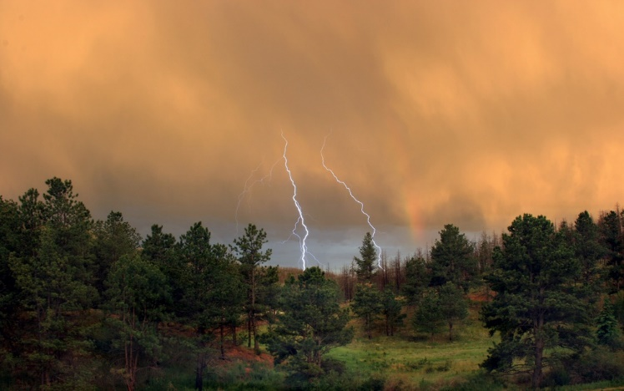

*Если во время грозы вы находитесь дома или внутри помещения:*

1. Закройте окна, двери и не подходите близко к батареям центрального отопления.
2. Отключите электробытовые приборы от электрической сети, отсоедините кабель наружной антенны от телевизора.
3. Не рекомендуется разговаривать по домашнему телефону. Мобильный телефон необходимо выключить и воздержаться от переговоров.
4. Старайтесь находиться подальше от воды: не мойте посуду, не принимайте душ, ванну.
5. При печном отоплении, перекройте заслонку печи, исключив тем самым привлекательный для молнии тепловой поток, находитесь подальше от печи.

*Если во время грозы вы оказались на улице:*

1. Спрячьтесь в здании (укрытии), желательно защищенном молниеотводом.
2. Не находитесь вблизи металлических или сетчатых оград, крупных металлических объектов, влажных стен, заземления молниеотвода.
3. Оказавшись на открытой местности, присядьте, пригните голову к коленям, так как эта поза менее опасная.

*Если гроза застала вас в лесу:*

1. Не стойте под деревьями, одиноко растущими на берегу водоёма, и, прежде всего: под тополем, дубом, елью, сосной.
2. Ищите себе убежище в низине, под низкорослыми деревьями или кустарниками. Наиболее безопасное место – сухая ложбина между холмами.
3. Потушите костер, помня привлекательность для молнии теплового потока.
4. Внутри палатки лучше располагаться на раскладушке или надувном матраце; при этом не следует касаться опорных столбов и мокрого полотна палатки.
5. Во время грозы не занимайтесь спортом на открытом воздухе.

*Если гроза застала в поле:*

1. Нельзя бежать по полю, прятаться в стоге сена, стоять под одиноким деревом, находиться на возвышенных местах.
2. Нельзя подходить к молниеотводам или высоким одиночным предметам (столбам) на расстояние меньше 8-10 м. Особенно опасно находиться возле ЛЭП и любых других металлических конструкций.

*Если гроза застала вас при отдыхе у воды или на воде:*

1. Не купайтесь в открытых водоёмах, не переходите вброд реку, отойдите подальше от ручья, болота, берега реки, родника.
2. Лучше покинуть водоём и удалиться от него на приличное расстояние.
3. Если вы находитесь на плавсредстве, постарайтесь быстрее вернуться к берегу.

*Если гроза застала вас в автомобиле:*

1. Прекратите движение, заглушите двигатель, закройте все окна и опустите автомобильную антенну.
2. Не прикасайтесь к металлическим частям автомобиля (ручки, двери и др.).
3. Прекратите движение на велосипеде или мотоцикле и переждите грозу на расстоянии не менее 30 метров от них.